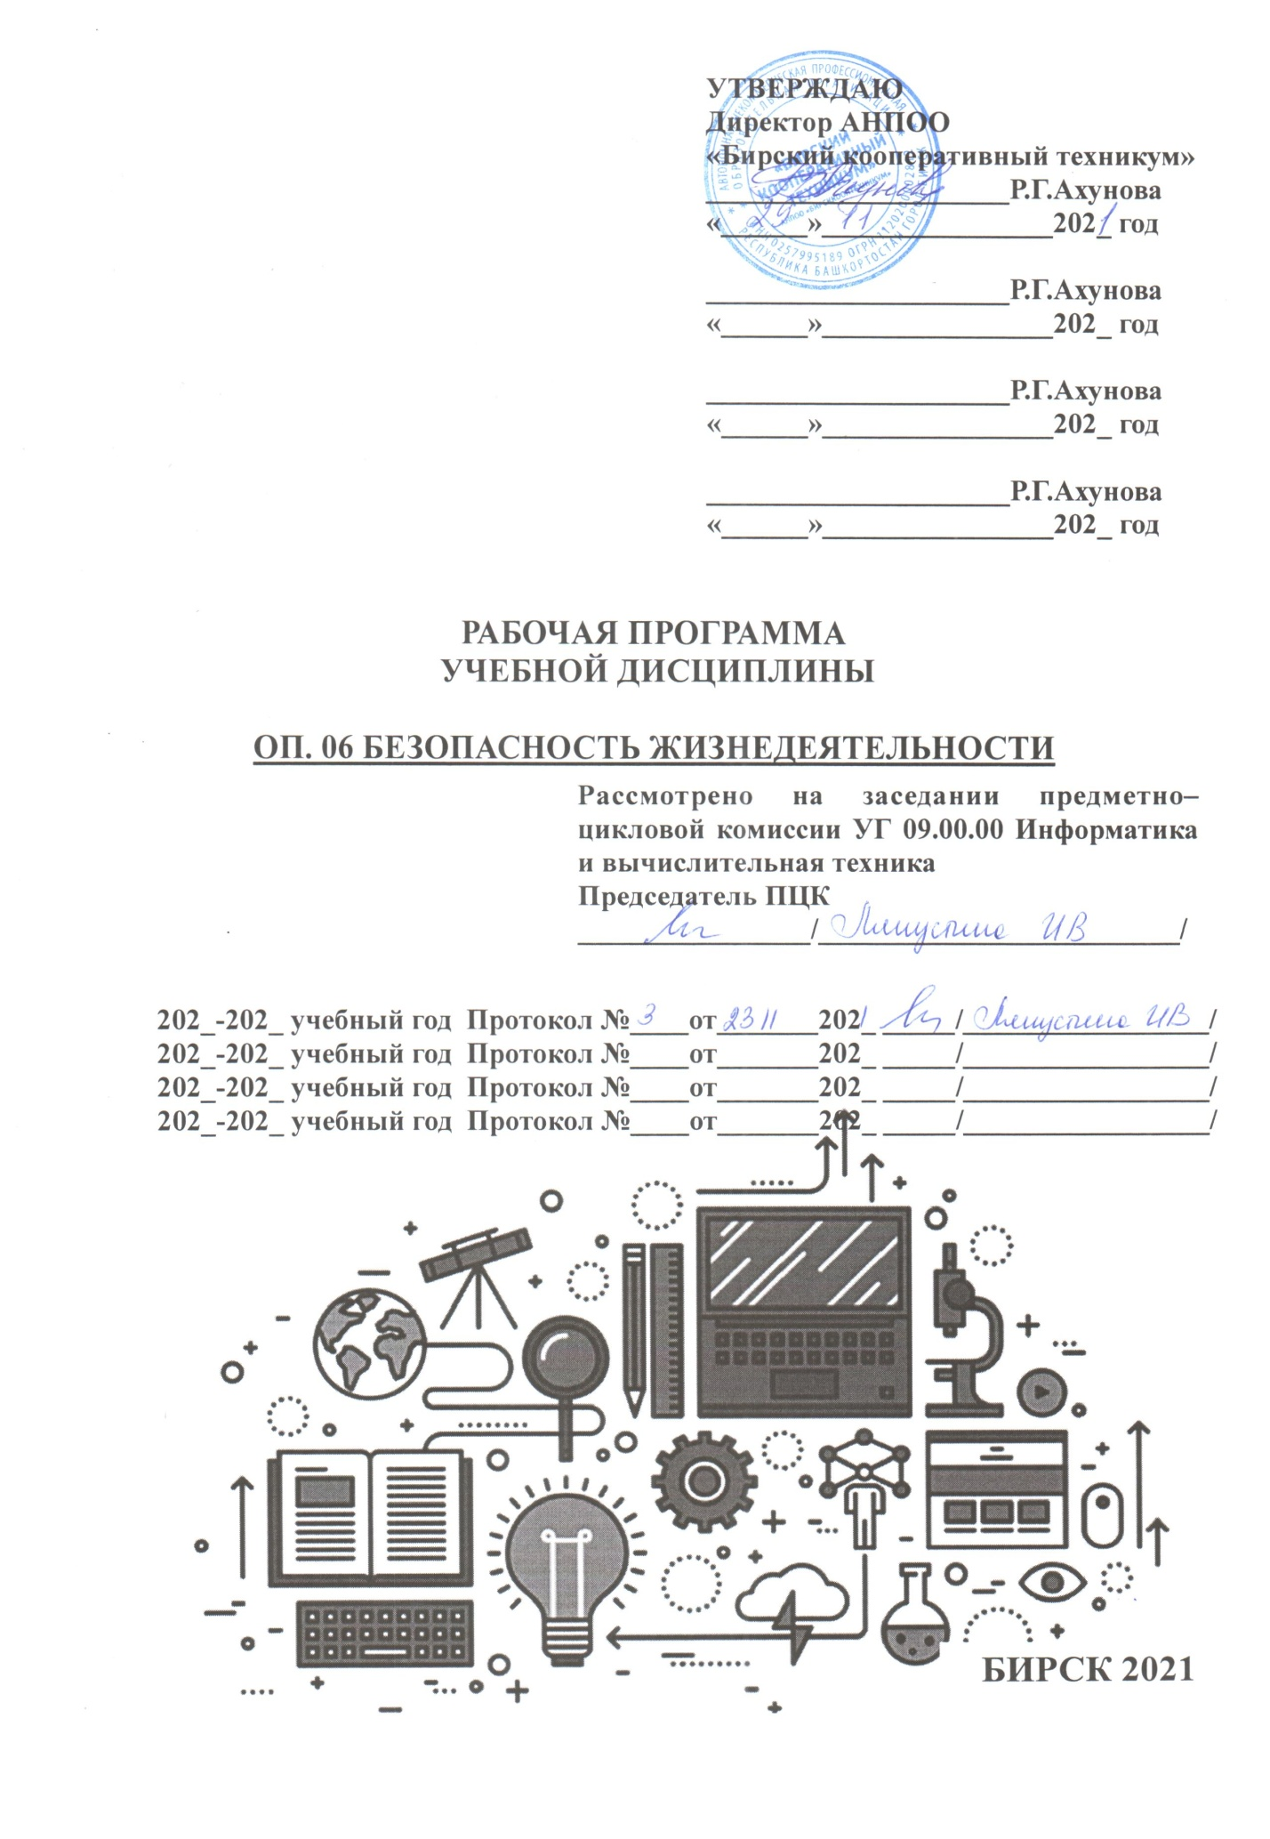

СОДЕРЖАНИЕ

- ОБЩАЯ ХАРАКТЕРИСТИКА ПРИМЕРНОЙ РАБОЧЕЙ ПРОГРАММЫ УЧЕБНОЙ ДИСЦИПЛИНЫ
- СТРУКТУРА И СОДЕРЖАНИЕ УЧЕБНОЙ ДИСЦИПЛИНЫ
- УСЛОВИЯ РЕАЛИЗАЦИИ УЧЕБНОЙ ДИСЦИПЛИНЫ
- КОНТРОЛЬ И ОЦЕНКА РЕЗУЛЬТАТОВ ОСВОЕНИЯ УЧЕБНОЙ ДИСЦИПЛИНЫ

1. ОБЩАЯ ХАРАКТЕРИСТИКА ПРИМЕРНОЙ РАБОЧЕЙ ПРОГРАММЫ УЧЕБНОЙ ДИСЦИПЛИНЫ «ОП.06. БЕЗОПАСНОСТЬ ЖИЗНЕДЕЯТЕЛЬНОСТИ»
1.1. Место дисциплины в структуре основной профессиональной образовательной программы
Учебная дисциплина «Безопасность жизнедеятельности» принадлежит к общепрофессиональному циклу.
1.2. Цель и планируемые результаты освоения дисциплины:
Код ПК, ОК | Умения | Знания
ОК 1 – ОК 10 | Организовывать и проводить мероприятия по защите работников и населения от негативных воздействий чрезвычайных ситуаций.  Предпринимать профилактические меры для снижения уровня опасностей различного вида и их последствий в профессиональной деятельности и быту.  Выполнять правила безопасности труда на рабочем месте.  Использовать средства индивидуальной и коллективной защиты от оружия массового поражения.  Применять первичные средства пожаротушения.  Ориентироваться в перечне военно-учетных специальностей и самостоятельно определять среди них родственные полученной специальности.  Применять профессиональные знания в ходе исполнения обязанностей военной службы на воинских должностях в соответствии с полученной специальностью.  Владеть способами бесконфликтного общения и само регуляции в повседневной деятельности и экстремальных условиях военной службы.  Оказывать первую помощь. | Принципы обеспечения устойчивости объектов экономики, прогнозирования развития событий и оценки последствий при чрезвычайных техногенных ситуациях и стихийных явлениях, в том числе в условиях противодействия терроризму как серьезной угрозе национальной безопасности России.  Основные виды потенциальных опасностей и их последствия в профессиональной деятельности и быту, принципы снижения вероятности их реализации.  Основы законодательства о труде, организации охраны труда.  Условия труда, причины травматизма на рабочем месте.  Основы военной службы и обороны государства.  Задачи и основные мероприятия гражданской обороны.  Способы защиты населения от оружия массового поражения.  Меры пожарной безопасности и правила безопасного поведения при пожарах.  Организацию и порядок призыва граждан на военную службу и поступления на нее в добровольном порядке.  Основные виды вооружения, военной техники и специального снаряжения, состоящие на вооружении (оснащении) воинских подразделений, в которых имеются военно-учетные специальности, родственные специальностям СПО.  Область применения получаемых профессиональных знаний при исполнении обязанностей военной службы.  Порядок и правила оказания первой помощи.

2. СТРУКТУРА И СОДЕРЖАНИЕ УЧЕБНОЙ ДИСЦИПЛИНЫ
2.1. Объем учебной дисциплины и виды учебной работы
Вид учебной работы | Объем в часах
Объем образовательной программы | 68
в том числе:
теоретическое обучение | 40
практические занятия | 26
Самостоятельная работа | -
Промежуточная аттестация | 2

2.2. Тематический план и содержание учебной дисциплины «ОП.06. БЕЗОПАСНОСТЬ ЖИЗНЕДЕЯТЕЛЬНОСТИ»
Наименование разделов и тем | Содержание учебного материала и формы организации деятельности обучающихся | Объем в часах | Коды компетенций, формированию которых способствует элемент программы
1 | 2 | 3 | 4
Раздел 1.  Чрезвычайные ситуации. | Содержание учебного материала | 16
 | 1. Чрезвычайные ситуации природного и техногенного характера. | 1 | ОК 1 – ОК 10
 | 2. Чрезвычайные ситуации военного времени | 1
 | 3. Оценка последствий чрезвычайных ситуаций | 1
 | 4. Повышение устойчивости функционирования объекта экономики (ПУФ ОЭ). | 1
 | 5. Защита персонала объекта и населения в чрезвычайных ситуациях | 1
 | 6. Ликвидация последствий чрезвычайных ситуаций в мирное и военное время | 1
 | 7.МЧС России Единая государственная система предупреждения и ликвидации чрезвычайных ситуаций (РСЧС). | 1
 | 8. Гражданская оборона | 1
 | Практические работы | 12
 | - Определение первичных и вторичных поражающих факторов ЧС природного | 2
 | - Определение первичных и вторичных поражающих факторов техногенного характера | 2
 | - Разработка мероприятия по повышению устойчивости функционирования объектов экономики (ОЭ). | 1
 | - Выполнение технического рисунка «План эвакуации». | 1
 | - Организация деятельности штаба ГО объекта | 2
 | Самостоятельная работа подготовка отчета по практическим работам | 4
Раздел 2.  Основы военной службы | Содержание учебного материала | 48 | ОК 1 – ОК 10
 | 1. Особенности военной службы. | 8
 | 2. Воинская обязанность | 6
 | 3. Военнослужащий – защитник своего Отечества. | 6
 | 4. Символы воинской чести. | 8
 | 5. Боевые традиции Вооруженных Сил России. | 8
 | В том числе практических занятий и лабораторных работ  - Анализ и применение на практике знаний Конституции РФ, Федеральных законов «Об обороне», «О статусе военнослужащих», «О воинской обязанности и военной службе». | 6
 | - Определить показатели понятий «патриотизм» и «верность воинскому долгу», как основных качества защитника Отечества | 6
Раздел 3.  Основы медицинских знаний. | Содержание учебного материала | 6 | ОК 1 – ОК 10
 | О 1 Оказание первой помощи пострадавшим.
Промежуточная аттестация в форме дифференцированного зачета |  | 2
Всего: |  | 72

3. УСЛОВИЯ РЕАЛИЗАЦИИ ПРОГРАММЫ УЧЕБНОЙ ДИСЦИПЛИНЫ «ОП.06. БЕЗОПАСНОСТЬ ЖИЗНЕДЕЯТЕЛЬНОСТИ»
3.1. Для реализации программы учебной дисциплины должны быть предусмотрены следующие специальные помещения:
Кабинет «Безопасности жизнедеятельности».

3.2. Информационное обеспечение реализации программы
Для реализации программы библиотечный фонд образовательной организации должен иметь печатные и/или электронные образовательные и информационные ресурсы, рекомендуемых для использования в образовательном процессе

3.2.1. Печатные издания
1. Косолапова Н.В., Арустамов А.Э., Прокопенко Н.А.,Гуськова Г.В. Безопасность жизнедеятельности: учебник для СПО Изд. Академия, 2020
2.Соломин В.П. Безопасность жизнедеятельности:учебник для СПОЮрайт,2021
3.Мельников В.П. Безопасность жизнедеятельности:учебник для СПО,2020 Изд.Курс

4. КОНТРОЛЬ И ОЦЕНКА РЕЗУЛЬТАТОВ ОСВОЕНИЯ УЧЕБНОЙ ДИСЦИПЛИНЫ «ОП.06. БЕЗОПАСНОСТЬ ЖИЗНЕДЕЯТЕЛЬНОСТИ»

Результаты обучения | Критерии оценки | Формы и методы оценки
Перечень знаний, осваиваемых в рамках дисциплины: | «Отлично» - теоретическое содержание курса освоено полностью, без пробелов, умения сформированы, все предусмотренные программой учебные задания выполнены, качество их выполнения оценено высоко.  «Хорошо» - теоретическое содержание курса освоено полностью, без пробелов, некоторые умения сформированы недостаточно, все предусмотренные программой учебные задания выполнены, некоторые виды заданий выполнены с ошибками.  «Удовлетворительно» - теоретическое содержание курса освоено частично, но пробелы не носят существенного характера, необходимые умения работы с освоенным материалом в основном сформированы, большинство предусмотренных программой обучения учебных заданий выполнено, некоторые из выполненных заданий содержат ошибки.  «Неудовлетворительно» - теоретическое содержание курса не освоено, необходимые умения не сформированы, выполненные учебные задания содержат грубые ошибки. | Формы контроля обучения:  Текущий контроль качества облученности студентов осуществляется в устной и письменной формах:  - оценка по результатам тестирования;  - проверка осуществления выполнения системы самостоятельных работ по лекционному курсу.  - Наблюдение за выполнением практического задания. (деятельностью студента)  - Оценка выполнения практического задания(работы)  Итоговый контроль в виде дифференцированного зачета по дисциплине.  Формы оценки результативности обучения:  -традиционная система отметок в баллах за каждую выполненную работу.  Методы контроля направлены на проверку умения учащихся:  - делать осознанный выбор способов действий из ранее известных;  - осуществлять коррекцию (исправление) сделанных ошибок на новом уровне предлагаемых заданий;  - работать в группе и представлять как свою, так и позицию группы;  Методы оценки результатов обучения:  -мониторинг роста самостоятельности и навыков получения новых знаний и умений каждым обучающимся.
Принципы обеспечения устойчивости объектов экономики, прогнозирования развития событий и оценки последствий при чрезвычайных техногенных ситуациях и стихийных явлениях, в том числе в условиях противодействия терроризму как серьезной угрозе национальной безопасности России.
Основные виды потенциальных опасностей и их последствия в профессиональной деятельности и быту, принципы снижения вероятности их реализации.
Основы законодательства о труде, организации охраны труда.
Условия труда, причины травматизма на рабочем месте.
Основы военной службы и обороны государства.
Задачи и основные мероприятия гражданской обороны.
Способы защиты населения от оружия массового поражения.
Меры пожарной безопасности и правила безопасного поведения при пожарах.
Организацию и порядок призыва граждан на военную службу и поступления на нее в добровольном порядке.
Основные виды вооружения, военной техники и специального снаряжения, состоящие на вооружении (оснащении) воинских подразделений, в которых имеются военно-учетные специальности, родственные специальностям СПО.
Область применения получаемых профессиональных знаний при исполнении обязанностей военной службы.
Порядок и правила оказания первой помощи.
Перечень умений, осваиваемых в рамках дисциплины:
Организовывать и проводить мероприятия по защите работников и населения от негативных воздействий чрезвычайных ситуаций.
Предпринимать профилактические меры для снижения уровня опасностей различного вида и их последствий в профессиональной деятельности и быту.
Выполнять правила безопасности труда на рабочем месте.
Использовать средства индивидуальной и коллективной защиты от оружия массового поражения.
Применять первичные средства пожаротушения.
Ориентироваться в перечне военно-учетных специальностей и самостоятельно определять среди них родственные полученной специальности.
Применять профессиональные знания в ходе исполнения обязанностей военной службы на воинских должностях в соответствии с полученной специальностью.
Владеть способами бесконфликтного общения и само регуляции в повседневной деятельности и экстремальных условиях военной службы.
Оказывать первую помощь.

Самостоятельная работа в рамках образовательной программы планируется образовательной организацией с соответствии с требованиями ФГОС СПО в пределах объема учебной дисциплины в количестве часов, необходимом для выполнения заданий самостоятельной работы обучающихся, предусмотренных тематическим планом и содержанием учебной дисциплины.

